МИНИСТЕРСТВО ОБРАЗОВАНИЯ И НАУКИ РОССИЙСКОЙ ФЕДЕРАЦИИ
Федеральное государственное бюджетное образовательное учреждение
высшего профессионального образования
«НАЦИОНАЛЬНЫЙ ИССЛЕДОВАТЕЛЬСКИЙ
ТОМСКИЙ ПОЛИТЕХНИЧЕСКИЙ УНИВЕРСИТЕТ»
Институт природных ресурсов

УТВЕРЖДАЮ
Директор ИПР
___________ А.Ю. Дмитриев
«____» «_________» 2014

МАШИНЫ И ОБОРУДОВАНИЕ ДЛЯ СТРОИТЕЛЬСТВА И РЕМОНТА ОБЪЕКТОВ НЕФТЕГАЗОВОГО КОМПЛЕКСА

Методические указания к выполнению практической работы №3 «Изучение конструкций прорезающих устройств и способов их установки»
для магистрантов, обучающихся по направлению
131000 «Нефтегазовое дело»

Составители: В.А. Шмурыгин, А.В. Шадрина
Издательство
Томского политехнического университета

Томск 2014
УДК 622. 691

Машины и оборудование для строительства и ремонта объектов нефтегазового комплекса: методические указания к выполнению практической работы №3 «Изучение конструкций прорезающих устройств и способов их установки»
для магистрантов, обучающихся по направлению №131000 «Нефтегазовое дело» / сост. В.А. Шмурыгин, А.В. Шадрина; Томский политехнический университет – Томск: Изд-во Томского политехнического университета, 2014. – 62 с.

УДК 622. 691

Методические указания рассмотрены и рекомендованы к изданию методическим семинаром кафедры транспорта и хранения нефти и газа (ТХНГ) 24.12. 2013 г., протокол методического семинара № _13___

Зав. кафедрой ТХНГ
доцент, канд. техн. наук. ____________________ А.В. Рудаченко

Председатель учебно-методической
комиссии А.В. Веревкин, к.т.н.,доцент

© Составление ГОУ ВПО
«Томский политехнический университет», 2014
© Шмурыгин В.А., Шадрина А.В., составление, 2014
© Оформление. Издательство
Томского политехнического университета, 2014

УДК 622. 691

Машины и оборудование для строительства и ремонта объектов нефтегазового комплекса: методические указания к выполнению практической работы №3 «Изучение конструкций прорезающих устройств и способов их установки»
для магистрантов обучающихся по направлению №131000 «Нефтегазовое дело» / сост. В.А. Шмурыгин, А.В. Шадрина; Томский политехнический университет – Томск: Изд-во Томского политехнического университета, 2014. – 23 с.

УДК 622. 691

Методические указания рассмотрены и рекомендованы к изданию методическим семинаром кафедры транспорта и хранения нефти и газа (ТХНГ) 24.12. 2013 г., протокол методического семинара № _13___

Зав. кафедрой ТХНГ
доцент, канд. техн. наук. ____________________ А.В. Рудаченко

Председатель учебно-методической
комиссии А.В. Веревкин, к.т.н.,доцент

© Составление ГОУ ВПО
«Томский политехнический университет», 2014
© Шмурыгин В.А., Шадрина А.В., составление, 2014
© Оформление. Издательство
Томского политехнического университета, 2014

Практическая работа № 3

Тема: Изучение конструкций прорезающих устройств и способов их установки

Студент должен:

знать: назначение, условия применения, конструкции и принцип работы прорезных устройств, способы удаления вырезанного элемента, способы установки и технологию работ по демонтажу прорезных устройств.

уметь: производить подготовку прорезного устройства к работе, выполнять процесс вырезки и извлечения элемента, производить демонтаж прорезного устройства.

- Краткая характеристика работы
В технологию ремонтных работ на магистральных трубопроводах входит врезка вантузов.
Вантуз – это патрубок с задвижкой, устанавливаемый под прямым углом к оси трубопровода.
Вантузы предназначены для подсоединения насосных агрегатов при опорожнении ремонтируемого участка и закачки нефти в нефтепровод после ремонта, а также для впуска воздуха при освобождении и выпуска газовоздушной смеси при заполнении нефтепровода.
Место установки вантузов зависит от их назначения: при откачке нефти – в самых низких по геодезическим отметкам трассы; при закачке – на ремонтируемом участке по верхней образующей; для впуска (выпуска) воздуха – по верхней образующей в местах трассы ремонтируемого участка с наиболее высокой геодезической отметкой; для полного выпуска нефти из ремонтируемого участка – по нижней образующей трубопровода («Малютка»).
Количество и диаметр врезаемых для откачки (закачки) вантузов зависит от объёма откачиваемой (закачиваемой) нефти (табл. 1).
Таблица 1 - Минимальное количество и диаметр вантузов, врезаемых в трубопровод для откачки и закачки нефти
№ п/п | Объем откачки, м³ | Вантузы для откачки |  | Вантузы для закачки
№ п/п |  | количество, шт. | диаметр, мм | количество,  шт. | диаметр, мм
1  2  3  4  5  6  7  8 | < 500  500-1000  1000-2000  2000-5000  5000-10000  10000-15 000  15000-20 000  > 20 000 | 2  2  2  3  4  1  2  5  3  6  2  2  3  7  2  3  4 | 150  150  150  150  150  150  200  150  200  150  150  200  200  150  150  200  200 | 1  1  1  2  2  2  3  3 | 100, 150  100, 150  100, 150  100, 150  150  150  150  150
Примечания. 1. При диаметре нефтепровода до D_{у} 500 включительно диаметр вантуза для закачки нефти должен быть не более 100 мм. 2. В соответствии с технологической необходимостью и принятой схемой откачки нефти количество вантузов может быть увеличено.
Минимальные диаметры и количество вантузов для впуска (выпуска) воздуха приведены в табл. 2.

Таблица 2 - Минимальные диаметры и количество вантузов для впуска выпуска воздуха
Производительность откачки/закачки, м³/ч | Диаметр вантуза, мм | Количество, шт
› 1250 ⁄ ‹ 1000  1250-2500 ⁄ 1000-4000  ─ ⁄ › 4000 | 50 ⁄ 50  80 ⁄ 80  ─ ⁄ 100 | 2 ⁄ 2  2 ⁄ 2  ─ ⁄ 3
Схема расстановки вантузов при врезке для откачки нефти приведена на рис. 1.
Схема конструкции для прорезания отверстия приведена на рис. 2
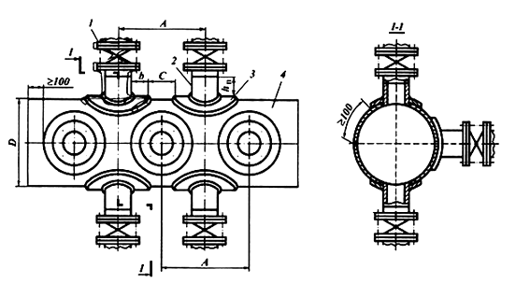
Рис. 1. Схема расстановки вантузов при врезке для откачки нефти:
1 - задвижка; 2 - патрубок; 3 - усиливающая накладка (воротник); 4 - ремонтируемый трубопровод; А - расстояние между вантузами; b – ширина усиливающего воротника; d_{в} – диаметр вантуза (патрубка); D – диаметр трубопровода; h_{п} – высота патрубка (определяется техническими параметрами применяемого для вырезки приспособ-ления), h_{п} > 100 мм; С – минимальное расстояние между усиливающими воротниками

d_{в}, мм ………………………100 150 200
b, мм ……………………….100 100 100
С, мм ………………………100 100 100
А, мм ………………………400 450 500

- Цель работы
Целью работы является приобретение практических навыков в выборе прорезающего устройства, изучение конструкций, способов монтажа демонтажа устройств, извлечения вырезанного элемента, изучение порядка подготовки и обслуживания прорезных устройств.
- Порядок выполнения работы
  - По литературным и техническим источникам, плакатам и натуральным образцам оборудования студент изучает - устройство и принцип работы прорезных устройств.
- Изучает технологию подготовки и монтажа прорезных устройств.
- Изучает технологию подготовки к работе, технологию прорезания отверстия и технологию извлечения из вантуза вырезанного элемента.
- Меры безопасности
  - По окончании изучения вышеперечисленных вопросов студент (после допуска преподавателем) производит все необходимые операции по подготовке устройства к работе.
  - Составление отчета.

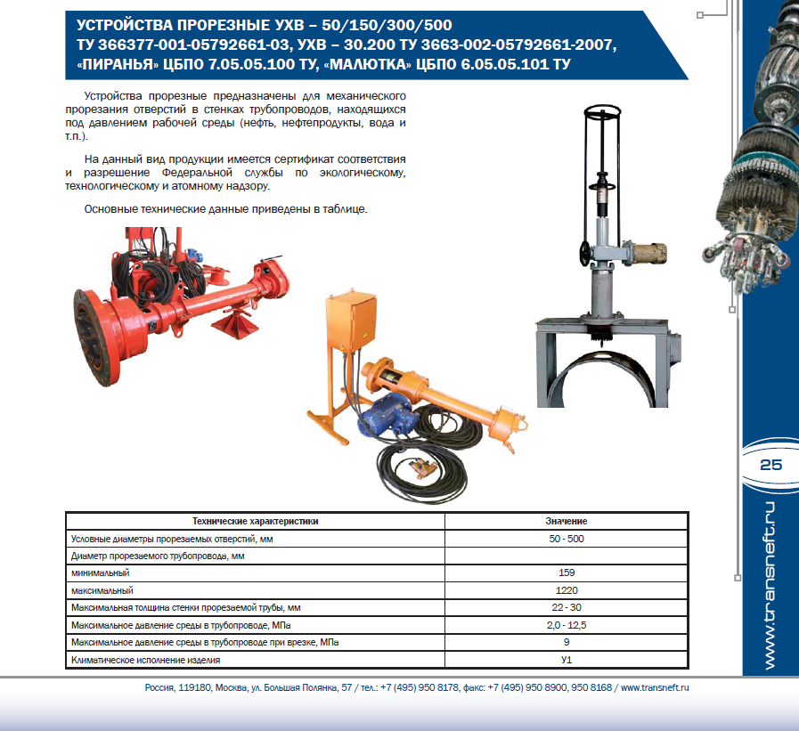

- Основные теоретические сведения
Монтаж вантузов и вырезка отверстий в трубопроводе выполняются в следующем порядке:
- приварка патрубков с фланцами к нефтепроводу;
- монтаж задвижки на фланце;
- монтаж на задвижке устройства для вырезки отверстия под давлением;
- опускание фрезы (сверла) до поверхности трубы и вырезка отверстия;
- поднятие фрезы (сверла) в верхнее положение и перекрытие задвижки;
- демонтаж устройства для вырезки отверстия;
- монтаж на освободившееся место трубопровода, предназначенного для перекачки нефти в ёмкость (или в параллельный трубопровод).
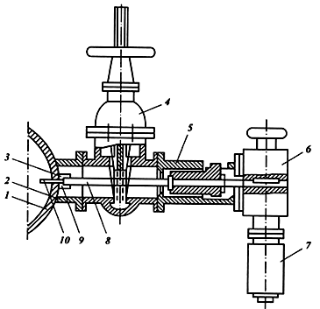

Рис. 2. Приспособление для врезки в трубопровод: 1 - трубопровод; 2 - штуцер; 3 - держатель; 4 - задвижка; 5 - корпус устройства; 6 - редуктор; 7 - электродвигатель; 8 - шпиндель; 9 - резец; 10 – сверло

Для вырезки отверстий разработаны и применяются устройства типа УВО 100 - 150, УВД 200, АКВ 103 «Пиранья» (рис. 3.2) и устройства других типов для вырезки отверстий под давлением с диаметрами прорезаемого отверстия от 85 до 170 мм.
В случае дальнейшего использования вантуза после окончания ремонтных работ на фланец монтируется ответный фланец с глиптической заглушкой.
Вырезка отверстий производится при рабочем давлении в нефтепроводе не более 2.5 МПа.

Назначение и область применения

- Устройство прорезное АКВ – 103 «Пиранья-1»
(в дальнейшем и изделие) предназначено для механического прорезания отверстий в стенке трубопроводов, находящихся под давлением рабочих сред (нефть, вода и т.п.)
Изделие может быть использовано при ликвидации аварий и проведении ремонтных работ и регламентных работ путем врезки отводных трубопроводов без его остановки. Вырезанный элемент и стружка не могут нарушить работы арматуры трубопровода, так как конструкция и принцип работы изделия обеспечивают удаление вырезанного элемента, а образовавшаяся стружка имеет малые размеры и не может повлиять на работу элементов в трубопроводе.
Один комплект сменного инструмента изделия гарантирует без переточки прорезания не менее 5 отверстий.
Изделие, смонтированное на отводе от основного трубопровода, позволяет осуществлять следующие функции:
- Сверление центровочного отверстия в основном трубопроводе;
- Нарезание резьбы в просверленном отверстии;
- Прорезание отверстия требуемого диаметра в трубопроводе;
- Контроль по отсчетному лимбу за положением режущих инструментов при выполнении п.п. 5.2.1. – 5.2.3 (инструкции);
- Плавный вывод шпинделя из полости патрубка и задвижки;
- Гарантированное удаление вырезанного элемента из зоны резания.

ТЕХНИЧЕСКАЯ ХАРАКТЕРИСТИКА
Таблица 3
Наименование параметра | Значение
1 Диаметр прорезаемого трубопровода, мм :  • минимальный  • максимальный  2 Толщина стенки прорезаемой трубы, мм :  • максимальная  3 Максимальное давление среды в трубопроводе, МПа  4 Диаметры прорезаемых отверстий, мм  5 Время прорезания одного отверстия в зависимости от его диаметра и толщины трубы, мин  6 Напряжение питания, В  7 Потребляемая мощность, кВт  8 Габаритные размеры изделия, мм  9 Масса изделия, кг  10 Условия окружающей среды  • температура, С°  • относительная влажность, % | 300  1 220  22  2,0  86; 125; 175  3...80  380  1,1  1 365*390*610  + - 40  95
11 Изделие, может выполнять свои функции в любом пространствен-ном положений.
12 Присоединительные размеры сменных фланцев изделия соот-ветствуют ГОСТ 12815-80 и выполнены под задвижки клиновые с условными проходами Д_{у} = 100; 150; 200 с давлением среды
Р_{р} = 6,3 МПа и ниже.

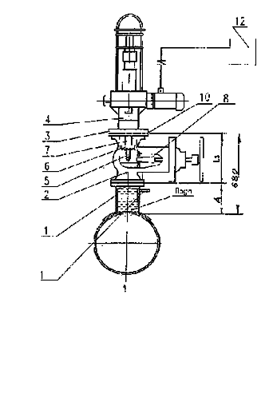
Рис. 3. Монтажная схема вырезки отверстия в трубопроводе

УСТРОЙСТВО И ПРИНЦИП РАБОТЫ ИЗДЕЛИЯ

1. Устройство изделия приведено на рис. 4 и рис. 5. Оно состоит из корпуса (1) со смонтированным в нем червячным редуктором. На корпусе (1) смонтирован электродвигатель (2), который через муфту (3) может передавать вращение на червяк (4) и червячное колесо (5). На корпусе (1) смонтированы резьбовой корпус (6) и винт (7). От повреждений и попадания посторонних предметов винт (7) защищен кожухом (24).
В центральном отверстии червячного колеса (5) (рис. 3) помещен полый шпиндель (8) с закрепленным на его резьбовом конце переходником (9). В переходнике (9) гайкой (10) закреплён сверло-метчик (11), а гайкой (12) - фреза (13). Переходник (9) и хвостовик сверла-метчика (11) уплотнены резиновыми кольцами (14 и 15). В центральном отверстии резьбового корпуса (6) установлены спаренные манжеты высокого давления (16) с шайбами (17), охватывающие подвижный шпиндель (8).
Шпиндель (8) имеет шпонку (25). При продольном перемещении
шпинделя (8) шпонка (25) входит в шпоночный паз ступицы
червячного колеса - (5).
На противоположном конце шпинделя (8) установлены подшипники (18), на которых смонтирована гайка (19) с жестко закрепленными на ней маховиком (20) и гайкой (21).
В центральное отверстие шпинделя (8) через гайку (21) помещен винт (22), снабженный подвижным маховиком (23), который имеет возможность - свободно перемещаться вдоль оси винта
по шпоночному пазу, выполненному по резьбовой части винта.
Другим концом винт (22) помещен во втулку (24), жестко закрепленную в ограждении (29). Винт (22) свободно вращается во втулке (24), а осевое перемещение винта (22) ограничено буртиком (А) на винте и гайкой (26).
На гайке (19) помещен шаблон (27), на поверхности которого нанесены кольцевые риски, указывающие положение режущего инструмента в процессе резания. Шаблон (27) имеет возможность осевого перемещения и фиксируется винтом (28).
2. Изделие, установленное на отводном патрубке с задвижкой, работает следующим образом.
С помощью маховика (20) при неподвижном маховике (23), шпиндель (8) вводится в зону резания через задвижку. Подачей шпинделя (8)
через маховик (20) и винт (7) производится сверление, нарезание резьбы и кольцевое фрезерование отверстия фрезой (13).
После, окончания фрезерования шпиндель выводится за клин задвижки при помощи маховика (20 и 23). Задвижка закрывается. Вырезанный элемент остается на метчике. Изделие отключается от сети и демонтируется.
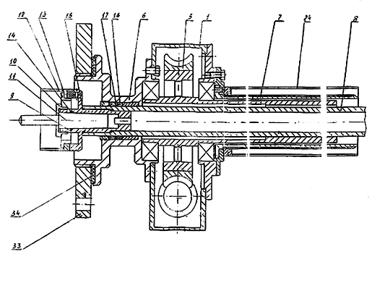
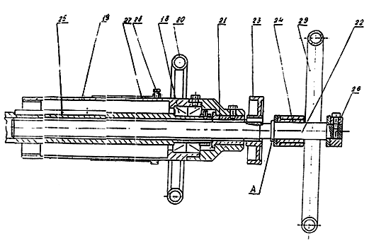
Рис. 4. Устройство прорезное АКВ – 103 «Пиранья-1»

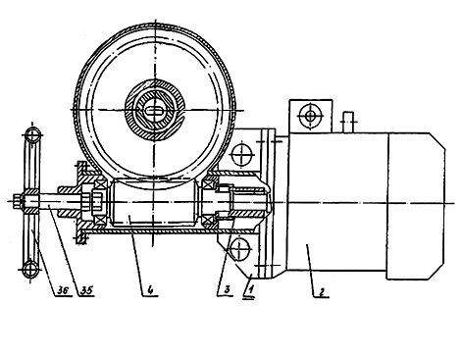
Рис. 5. Устройство прорезное АКВ – 103 «Пиранья-1»

5. ЭЛЕКТРИЧЕСКАЯ СХЕМА УПРАВЛЕНИЯ

5.1 Управление изделием осуществляется по типовой электрической схеме (рис. 6). Пуск двигателя осуществляется нажатием кнопки SB.1, замыкающей цепь катушки пускателя КМ.1. При этом, главные контакты КМ.1 включат в сеть двигатель, а блок-контакт КМ.1 зашунтирует разомкнутые контакты кнопки SB. 1, после чего кнопка может быть отпущена.
Перечень элементов электрической схемы изделия приведен в таблице 4.

Таблица 4
Позиц. обозн. | Наименование | Кол-во | Примечание
КМ | Пускатель магнитный | 1 | ПМЛ-1 21 0.026 U_{K}-280 В, 50 Гц ТУ 16-644.001-84
М | Электродвигатель | 1 | АИМ 80А4 IМ4481  ТУ 16-525.722-87
SB | Выключатель кнопочный | 1 | кнопка КУ-92 1Exd IIBT5
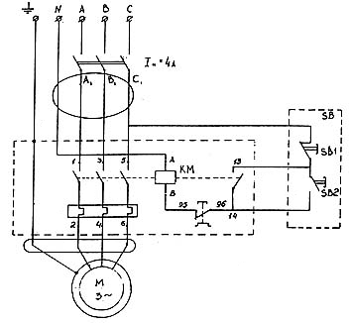

Рис. 6. Электрическая схема управления устройства

Поз. обозн. | Наименование | Кол. | Примечание
КМ | Пускатель магнитный ПМ- 12-0 10 U=22 | 1 | ТУ16.644.001-82
М | Электродвигатель- АИМ 80А4 1М3081 | 1 | ТУ16.525.772-82
SB | Выключатель кнопочный КУ-92- 1 Exd 1 | 1

6. ОБЩИЕ УКАЗАНИЯ

6.1 Безотказная работа изделия в течение продолжительного срока может быть обеспечена только при -квалифицированной работе с ним и выполнением всех требований настоящей инструкции.
ВНИМАНИЕ! Работу с изделием можно начинать только после изучения 'Технического описания" и данной Инструкции.

7. МЕРЫ БЕЗОПАСНОСТИ

7.1. К работе с изделием могут быть допущены только лица, изучившие "Техническое описание", данную инструкцию, прошедшие соответствующий инструктаж по технике безопасности, прошедши курс обучения и сдавшие специальный экзамен, а также имеющие допуск к работе с электроустановками до 1000 В.
7.2. При обслуживании изделия необходимо соблюдать следующие правила:
• проводить обслуживание в соответствии с правилами эксплуатации электроустановок;
• корпус изделия должен быть заземлен;
• работу с изделием проводить только исправным инструментом;
• монтировать и демонтировать изделие на отводе можно только убедившись, что изделие отключено от сети;
• работы по расконсервации изделия и, промывку инструмента проводить в соответствии с требованиями пожарной безопасности;
• запрещается браться руками за режущий инструмент при подключенном изделии к сети.

8. ПОРЯДОК УСТАНОВКИ

8.1. Для обеспечения взрывозащиты при монтаже руководствоваться следующими документами:
• инструкциями по монтажу и эксплуатации электро-оборудования взрывоопасных установок;
• правилами устройства электроустановок (ПУЭ - 76);
• паспортом на электродвигатель АИМ 80 А4 IM 4481 ТУ 16-525.722-87;
• настоящей инструкцией по эксплуатации.
Перед монтажом изделие осмотрите и обратите внимание на:
• маркировку взрывозащиты и предупреждающие надписи на электротехнических устройствах, входящих в состав изделия;
• отсутствие повреждений двигателя и кнопки управления;
• наличие всех крепежных элементов (болтов, гаек, шайб и т.д.)
• наличие заземляющих устройств.
Место присоединения наружного заземляющего проводника должно быть тщательно зачищено и предохранено от коррозии нанесением слоя консистентной смазки.
8.2. РАСПАКОВКА ИЗДЕЛИЯ.
При получении изделия проверьте целостность упаковки.
Распаковку проводить в следующем порядке:
• вскрыть ящик со стороны надписи "ВЕРХ, НЕ КАНТОВАТЬ";
• вынуть документацию на изделие;
• вытащить распорки и вынуть изделие с комплектующими частями; • провести наружный осмотр и проверить комплектность по упаковочному листу.
Перед подготовкой изделия к работе удалите с него консервационную смазку ветошью, смоченной в растворителе, и обдуйте его сжатым воздухом.

8.3. ПОРЯДОК ПОДГОТОВКИ ИЗДЕЛИЯ К РАБОТЕ
ВНИМАНИЕ! Перед изготовлением отводного патрубка (1) и его монтажом на трубопроводе необходимо тщательно рассчитать его длину А (рис. 3) по формуле: А = 680мм-L3 (1)
где L3 - длина задвижки (2) в мм. Отклонение длины А смонтированного отводного патрубка (1) от расчетной не должно превышать 10 мм. Изготовление и монтаж отводного патрубка (1) производить согласно "Инструкции по врезке отводов в магистральных нефтепроводах под давлением" РД - 39-075-91.
Подготовку изделия к работе выполнить в следующей последова-тельности:
1) при вертикальном расположении прорезного устройства, полости отводного патрубка (1) и задвижки (2) заполнить водой до уровня клина (8);
2) закрыть задвижку (2);
3) навернуть фланец (3) нужного размера на корпус прорезного устройства (4);
4) проверить надежность, крепления режущего инструмента (5, 6) в шпинделе (7) изделиях помощью спецключей;
5) установить шпиндель (7) изделия в крайнее верхнее положение;
6) установить изделие на задвижку (2) и убедиться, что конец сверла-метчика (5) не касается клина (8) задвижки;
7) с помощью шпилек и гаек закрепить изделие на задвижке (2) довернуть изделие против часовой стрелки с усилием 15 Нм, открыть задвижку (2); .
8) установить эл. двигатель на изделие;
9) подсоединить блок управления (12) изделия к питающей сети.

В случае горизонтального расположения прорезного устройства после монтажа задвижки (2) на отводном патрубке (1) закрыть задвижку и, через предварительно просверленное с верхней стороны патрубка (1) отверстие диаметром 8 мм, залить водой полости патрубка (1) и зад-вижки (2) до полного их заполнения, после чего вставить в отверстие заглушку (конструкция, заглушки и требования по ее установке, соглас-но "Инструкции по врезке отводов в магистральных нефтепроводах под давлением" РД-39-075-91.
Дальнейшая подготовка изделия к работе согласно выше описанной последовательности начиная с п.3.

9. ПОРЯДОК РАБОТЫ С ИЗДЕЛИЕМ

Вращая маховик (20) (рис. 4) и придерживая маховик (23), произ-водится осевое перемещение шпинделя в зону резания, при этом совме-щаются шпонка шпинделя и шпоночный паз ступицы червячного коле-са.
При переходе гайки (19) в резьбу винта (7) маховиком (23) произ-водится совмещение шагов резьбы обоих винтов до выхода винта (22) из зацепления с гайкой (21). При касании сверла - метчика магистраль-ной трубы, установить шаблон (27) на метку начала сверления, для чего, ослабив винт (28); переместить шаблон (27) до совмещения его первой кольцевой риски с краем защитного кожуха. (24), после чего - шаблон закрепить винтом - (28);
Включается электродвигатель который через червяк и червячное колесо передает вращение шпинделю (8), на котором закреплены сверло - метчик и фреза. Направление вращения фрезы - правое при обратном вращении переключить электродвигатель.
Вращением маховика (20) осуществляется подача при сверлении стенки трубопровода.
После окончания сверления (рис. 4) произойдет резкое ослабле-ние усилия подачи. Кольцевая метка "нарезание резьбы" на шаблоне (27) совместится с краем защитного кожуха (24).
При достижении этой метки произвести нарезание резь-бы, для чего необходимо ускорить подачу сверла-метчика, быстро вращая маховик (20). Метчик нарезает резьбу и проходит цилиндричес-кой частью в отверстие (рис. 8).
При окончании нарезания резьбы резко уменьшить подачу шпин-деля, для того, чтобы не произошло врезание фрезы в стенку трубы. Осторожно вращая маховик (20), коснуться фрезой стенки трубы.
Плавно вращая маховик (20) подачи по часовой стрелке со скоростью примерно 0,1 об/мин (30 угл. град/мин), выполнить прорезание отверстия.
Во время прорезания следует избегать возникновения вибра-ций и шума (следствием чего может быть поломка инст-румента). При возникновении вибраций следует быстро отвести фрезу (13) назад обратным вращением маховика (20) подачи. При нормальном резании должен быть слышен ровный шум-шипение. После прохож-дения 1/3 и 2/3 участка между рисками "Фрезерование" следует каждый раз делать вывод фрезы (13) , из паза для удаления образовавшейся стружки, для чего маховик (20) подачи нужно повернуть в обратном направлении на 1-2оборота.
При подходе самой верхней кольцевой риски шаблона (27) к краю защитного, кожуха (24) подачу необходимо выполнять более медленно так как происходит неравномерный выход фрезы (13) из криволиней-ной стенки трубопровода. В момент сравнивания крайней риски с краем защитного кожуха (24) произойдёт полное вырезание элемента трубо-провода, что проявится в исчезновении шума и значительном снижении усилия на маховике тонкой подачи.
Вращая маховик (20) подачи по часовой стрелке на 2-3 оборо-та, выполнить зачистку прорезанного отверстия.
Нажать кнопку на прорезном устройстве для отклю-чения электродвигателя (2).
Вывести шпиндель за клин задвижки, для чего необходимо:
• вращая маховик (20) против часовой стрелки, ввести в зацепление гайку (21) с винтом (22);
• одновременно вращая маховик (20) и маховик (23), осуществить переход гайки (19) с винта (7) на винт (22);
• затем, придерживая маховиком (23) винт (22) от проворачивания, вращая маховик (20), вывести режущий инструмент за клин задвижки.
Закрыть задвижку.
Отключить электрический кабель изделия от сети и снять заземление.
Демонтировать изделие с переходником с задвижки. Снять вырезанный элемент трубы со сверла-метчика. Промыть прорезную фрезу и сверло-метчик в керосине или дизельном топливе и смазать тонким слоем консистентной смазки. Уложить изделие в ящик.
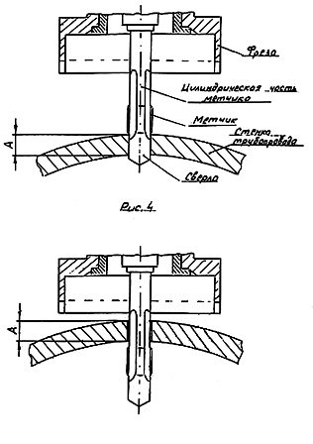
Рис. 7. Сверление и нарезание резьбы

10. ТЕХНИЧЕСКОЕ ОБСЛУЖИВАНИЕ

10.1. СМАЗКА
Рекомендуемая смазка ЦИАТИМ - 201 ГОСТ 6267-74, смазка-заменитель - "Солидол" синтетический ГОСТ 4366-76. Этой смазкой при сборке заполнены все подшипники качения и червячная передача, и она рассчитана на весь срок службы до капитального ремонта. При допущении износа сальниковых уплотнений нефть или вода могут проникнуть в изделие, тогда смазку следует заменить в объеме 500 см³.
После каждого рабочего цикла открытые части шпинделя, и режущий инструмент смазывают тонким слоем упомянутой смазки. Кроме того, смазываются зубья фланца, соответствующие им впадины в шпинделе, гайка, гильзы и ходовой винт.

10.2. ПОРЯДОК ЗАМЕНЫ СВЕРЛА-МЕТЧИКА:
• ввести шпиндель в зацепление со ступицей червячного колеса;
• с помощью торцевого спецключа из комплекта изделия вывинтить; и снять накидную гайку (см. рис. 4);
• отвинтить переходник (9);
• вставить в отверстие переходника (9) выколотку и ударами молотка по нему выбить сверло-метчик;
• вставить новое сверло-метчик в инструментальный конус шпинделя (убедиться при этом в сохранности кольца (14)) установить накидную гайку.

10.3. ПОРЯДОК ЗАМЕНЫ ПРОРЕЗНОЙ ФРЕЗЫ
- Ввести шпиндель в зацепление со ступицей червячного колеса;
- с помощью торцевого спецключа вывинтить гайку (12) (см рис. 4);
- покачивая пробную фрезу (13), снять ее с посадочного пояска и шпонок;
- протереть посадочное место тряпкой;
- установить новую прорезную фрезу (13); Закрепить ее, затянув гайку (12).

11. ВОЗМОЖНЫЕ НЕИСПРАВНОСТИ И СПОСОБЫ ИХ УСТРАНЕНИЯ

Перечень возможных неисправностей изделия и их способы устранения согласно таблице 5.

11. ПРАВИЛА ХРАНЕНИЯ

11.1. Хранение изделия осуществляется, в технологической таре предприятия-изготовителя в складских помещениях, обеспечивающих сохранность упаковки и изделия. Условия хранения изделия -1 (Ж2) по ГОСТ 15150-69.

12. ТРАНСПОРТИРОВАНИЕ
12.1. Транспортирование изделия может производиться любым видом транспорта с соблюдением следующих условий:
• технологическая тара с изделием должна быть закреплена способом, исключающим возможность ее перемещения по грузовой площадке транспортного средства;
• при погрузке-разгрузке запрещается бросать или кантовать технологическую тару с изделием;
• при перевозке технологическая тара с изделием должна быть защищена от попадания атмосферных осадков.

Таблица 5
№ | Описание неисправности | Причины неисправности | Способ устранения
1. | Не включается электродвигатель | Утоплена кнопка блокировочного устройства | Вытянуть кнопку блокировочного устройства
2. | Через шпиндель вытекает нефть, вода | Повреждены резиновые кольца в инструментальном конусе | Заменить поврежденные кольца
3. | Через защитный кожух вытекает нефть, вода | Износилась манжета шпинделя' | Заменить манжету шпинделя
4. | При прорезании отверстия возникает сильная вибрация | Большая подача при резании.  Износились или выкрошились зубья прорезной фрезы | Уменьшить подачу при резании  Заменить прорезанную фрезу
5. | При вращении маховика подачи прорезная фреза не режет металл | Сломалось сверло-метчик | Заменить сверло-метчик
6. | при сверлении слышен резкий писк или потрескивание. | Затупились или выкро-шились режущие кромки сверла-метчика | Заменить сверло-метчик
7 | Отверстие не дорезается до конца | Не выдержан размер А длины патрубка | Изготовить и смонтировать новый патрубок нужного размера

Список рекомендуемой литературы

1. Трубопроводный транспорт нефти/ С.М. Вайншток, В.В. Новосёлов, А.Д. Прохоров, А.М. Шаммазов: Под ред. С.М. Вайнштока: Учеб. Для вузов. В 2 т. ─ М.: ООО «Недра-Бизнесцентр», 2004. ─ Т. 2. 621 с.: ил.
2. Обеспечение надёжности магистральных трубопроводов/ А.А. Коршак, Г.Е. Коробов, В.А. Душин, Р.Р. Набиев и др.; ─ Уфа: ООО «ДизайнПолиграфСервис», 2000. – 170 с., табл. 26, ил. 41.
3. Технология, оборудование, приборы для ремонта основных объектов магистральных трубопроводов/ В.А. Душин: Справочное пособие. Уфа: ООО «ДизайнПолиграфСервис», 2001. – 144 с.
4. Документация на устройство прорезное АКВ – 103 «Пиранья» № 128, завод «Транснефтемаш», 2004 г.

Учебное издание

МАШИНЫ И ОБОРУДОВАНИЕ ДЛЯ СТРОИТЕЛЬСТВА И РЕМОНТА ОБЪЕКТОВ НЕФТЕГАЗОВОГО КОМПЛЕКСА

Методические указания к выполнению практической работы №1 для магистрантов, обучающихся по направлению
131000 «Нефтегазовое дело»

Составители
ШМУРЫГИН Владимир Александрович
ШАДРИНА Анастасия Викторовна

Отпечатано в Издательстве ТПУ в полном соответствии
с качеством предоставленного оригинал-макета

Подписано к печат . .2014. Формат 60х84/16. Бумага «Снегурочка».
Печать RISO. Усл. печ.л. . Уч.-изд.л. .
Заказ . Тираж 150 экз.
 | Томский политехнический университет  Система менеджмента качества  Томского политехнического университета сертифицирована  NATIONAL QUALITY ASSURANCE по стандарту ISO 9001:2000 | 
. 634050, г. Томск, пр. Ленина, 30.
Тел/факс: 8(3822)56-35-35, www.tpu.ru

